МИНИСТЕРСТВО НАУКИ И ВЫСШЕГО ОБРАЗОВАНИЯ РФ

Федеральное государственное автономное

образовательное учреждение высшего образования

«Московский политехнический университет»

**Лабораторная работа №2**

Работу выполнил

студент группы 201-351:

Ганиев Динар

2022 г.

1. Установить гипервизор на выбор студента.

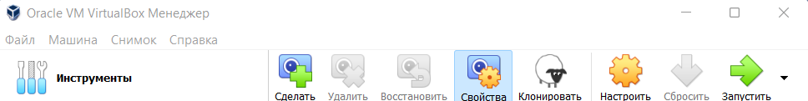

1. Создать несколько виртуальных машин (от 3х ВМ) с Unix-подобными ОС для стендов test, stage и prod соответственно.

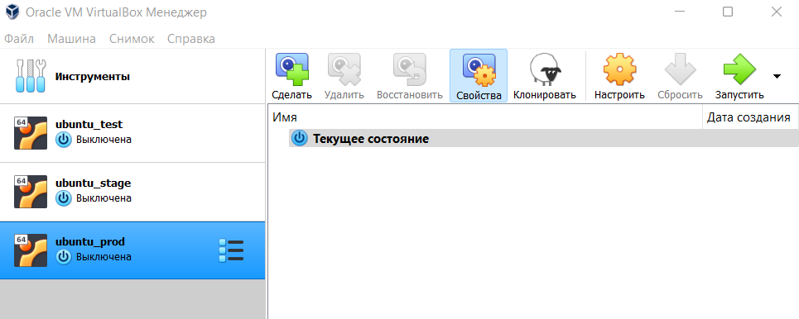

1. Объединить созданные виртуальные машину в единую локальную сеть (ping должен работать по принципу “от всех ко всем”).

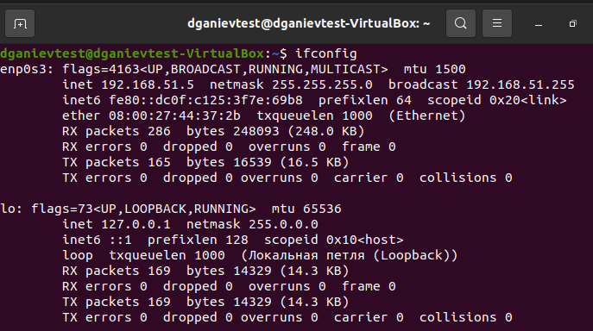

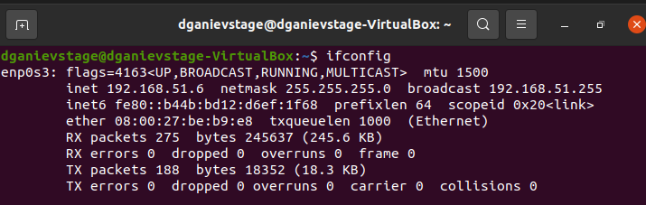

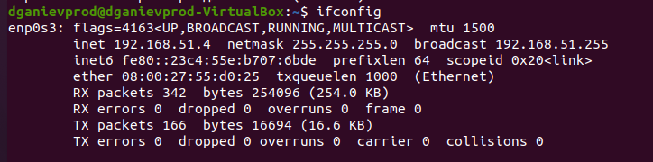

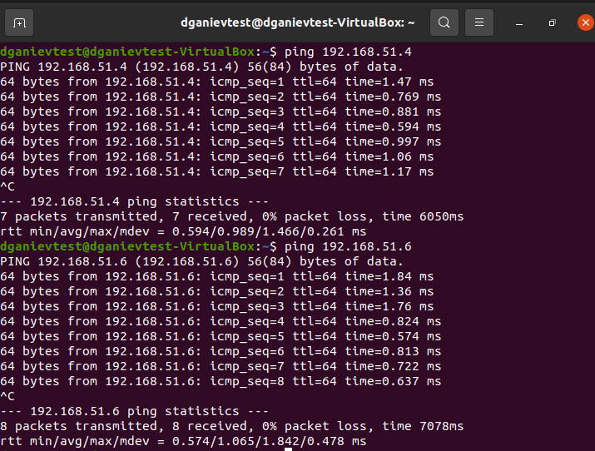

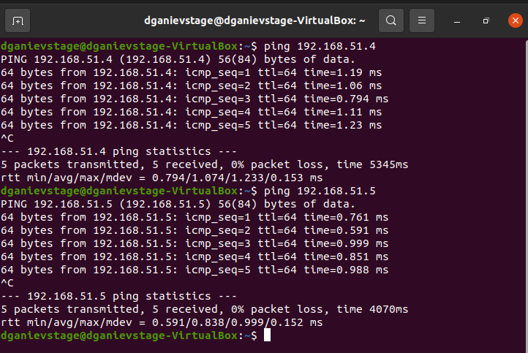

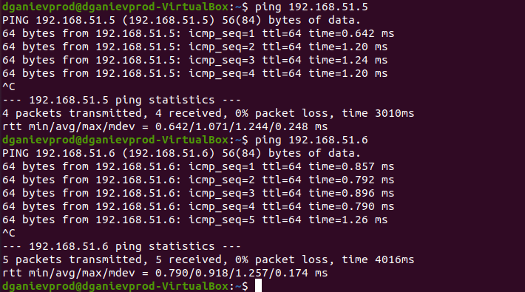

1. Разместить на тестовом стенде файлы из удаленного репозитория проекта (при помощи утилиты Git).

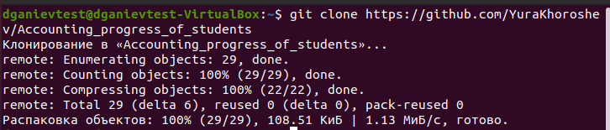



1. Развернуть на стендах средства разработки, согласно выбранному для проекта стеку. Если выбраны скриптовые ЯП, то запустить прототип, в ином случае - собрать приложение.

